全國律師聯合會 函
地址：台北市中正區忠孝西路一段4號7樓C室
聯絡方式-電 話：02-23881707分機68
傳 真：02-23881708
聯絡人：羅慧萍

受文者：各地方律師公會

發文日期：中華民國110年7月20日
發文字號：（110）律聯字第110173號
速別：
密等及解密條件或保密期限：普通
附件：

主旨：貴律師函詢律師倫理規範適用疑義，復如說明，敬請查照。

說明：
一、復貴事務所110年3月9日律鳴字第110030901號函。
二、貴律師來函詢問，A律師在甲、乙贈與契約中擔任見證人，事後甲之直系血親卑親屬丙對甲、乙二人提刑事侵占或偽造文書等刑事告訴時，得否擔任辯護人一節。
三、按律師倫理規範第30條第4項之規定「律師於特定事件已充任為見證人者，不得擔任該訟爭性事件之代理人或辯護人，但經兩造當事人同意者，不在此限。」依照律師公會全國聯合會107年9月11日（107）律聯字第107213號函說明二略以：「…在避免證人與代理人或辯護人之角色衝突，故見證律師在事後之訟爭性事件中，擔任原見證事件委任人之代理人或辯護人，固所不許，且即使見證事件與事後之訟爭性事件之當事人均不相同，例如，遺囑見證，事後就遺產為訴訟；或契約見證，事後契約轉讓，受讓人間就契約訴訟，需見證律師就該遺囑或契約出庭作證時，亦均不得再擔任任何一方之代理人(律師倫理規範逐條釋義第239頁)。」。
四、依照上開解釋，律師如果在遺囑中擔任見證人，嗣後涉及該遺囑之訴訟中，除非經過訟爭事件之當事人同意，否則不得擔任代理人或辯護人。
五、另參照律師公會全國聯合會102年8月23日（102）律聯字第102174號函說明三略以：「…因為作證為個人事由，且證人於作證時需據實回答，不會也不應受同事務所之其他律師影響而改變證詞，因此其限制不必擴及同一事務所之其他律師。」則推而論之，見證律師不得擔任所見證文件相關事件之代理人或辯護人，該約束並不及於同一事務所之其他律師。
六、依本會第1屆第6次理監事聯席會決議，提出上述意見供參，惟如有相涉具體個案是否違反律師倫理規範，仍應視個案具體事實及實際事證綜合判斷，併此說明。

正本：英智國際法律事務所 蘇得鳴律師
副本：各地方律師公會
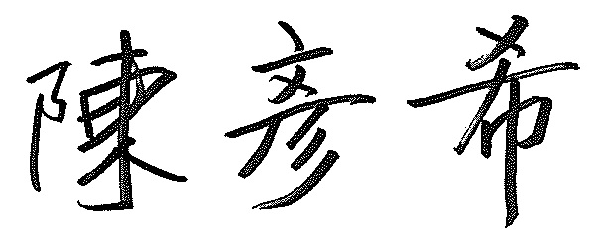
王惠光 律師

理事長

